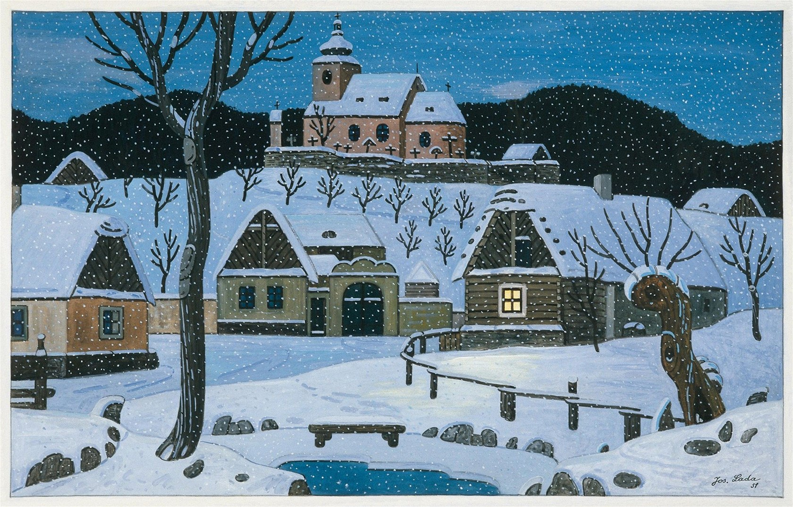

Obraz Tichá noc byl namalován v roce 1951 ilustrátorem Josefem Ladou. Jako mnohé Ladovy obrazy je i tento namalován s vesnickou tématikou.
Obraz zachycuje zasněženou vesnici s kostelem. Hned při prvním pohledu si všimneme typických vesnických chalup. Když se na obraz podíváme pozorněji, vidíme místy malé skupiny lidských stop. Kromě sněhu je zde spoustu opadaných stromů, které dokazují, že je čas zimy.
V přední části obrazu je malý rybníček lemovaný sněhem, nad kterým se sklání stará vrba. Malá zasněžená lavička a vysoký strom působí osaměle, ale na druhou stranu i krásně. Ze všech stran je vidět sněhová pokrývka, jen místy vykukují zašedlé kameny a nízká dřevěná ohrada.
Za ohradou vyčnívá jeden z vesnických domů. Zasněžená střecha hezky kontrastuje s hnědými dřevěnými zdmi. Z okna na přední straně domu vychází jediné světlo celého obrazu. Připomíná maják na pobřeží. Hned vedle se nachází druhý dům se zelenými vraty. Na obraze je však i třetí, stojící o kousek dál než ty předchozí. Béžová barva zdí dodává domu útulný vzhled. Domy jsou obklopeny padajícími vločkami a suchými stromy.
Pozadí tvoří růžový majestátný kostel na malém hřbitově, který dodává celému obrazu mírně pochmurnou náladu. Za kostelem se vlní lesnaté kopce a modrá obloha. Jen zřídka jsou vidět obytné domy.
Obraz ve mně vzbuzuje klid, ale zároveň působí poměrně smutně. Nevím, jestli je to kvůli všudypřítomnému sněhu nebo tmě panující v pozadí.

Sára Montoto Trujillo, 7.A

